**HydroCMS水利设计成果管理系统**

**——用户手册**

**广东省水利电力勘测设计研究院**

**秦晓川（QQ504284）**

**二〇一六年八月**

目录

目录 2

1 管理员初级篇 3

1.1 系统运行及设置 3

1.2 设置需要爬取的电脑IP和端口及名称 4

1.3 设置爬取的时间段 6

1.4 用户管理 6

1.5 基于IP地址段的权限管理 8

1.6 个性化 8

1.7 守护进程、随系统启动服务、数据库及上传附件定期备份和删除过期数据库和上传附件 9

1.8 静态文件下载服务 9

1.9 管理or开发工具 9

2 使用篇 10

2.1 新建项目 10

2.2 往成果分类中添加计划目录和成果以及批量打包下载 15

2.3 写文章/设代日记 18

2.4 检索成果 19

2.5 远程访问 20

2.6 添加自定义主题 21

2.7 其他功能 22

（1）全局搜索 22

（2）wiki 22

（3）规范管理 23

（4）基于HydroCMS的同类工程展示 24

（5）基于HydroCMS的工具书功能 24

（6）基于HydroCMS的培训、经验交流 25

2.8 展望 25

2.9 设计文件编号规定 25

# 1 管理员初级篇

## 1.1 系统运行及设置

系统需求：

本系统采用golang语言编写，支持交叉编译，即可编译成跨平台执行的文件。只要你需要，可提供Linux版、windows版。

（1）win7 64位系统运行HydroCMS-win64.exe

（Microsoft Windows 7 (6.1) Home Premium Edition 64-bit Service Pack 1 (Build 7601)）

Winxp 32位系统运行HydroCMS-win32.exe

浏览器要用[Google Chrome](https://www.baidu.com/link?url=oY8nnDlOG1tNV-jvTlfv9BKocgH3sZ-0zpfcSKHWF8vKAuNG8VrxL2PiO2COsVlBqPDsxLtDC5-m2eiP545SuzuxkZdKNjekNReOTRAngk7&wd=&eqid=efdeb63c00719de900000005574ab355)

将HydroCMS压缩包解压到D盘下，如D:\HydroCMS\。选一个空间大一点的硬盘，因为cms系统要接受很多上传的资料，会越来越大。当然，这个文件夹可随时移动之其他盘，比如E:\HydroCMS\。解压后文件夹内容如下图：红色箭头所指

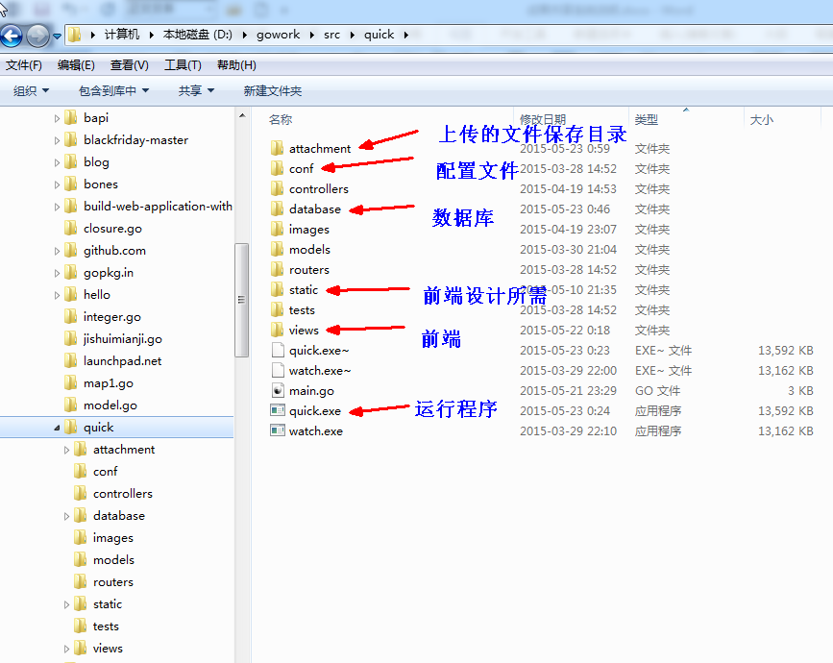

运行HydroCMS-win64.exe文件。不要关闭这个窗口，因为它是服务，如下图：

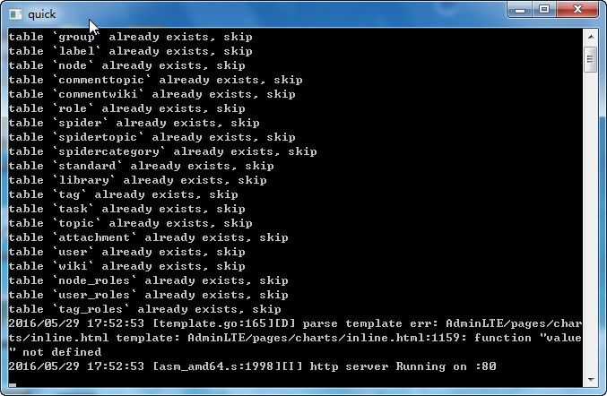

如果闪退，则可能是默认的端口80被占用，此时修改D:\ HydroCMS \conf\ app.conf

httpport = 80

修改上面的80为8080

重新运行HydroCMS-win64.exe

80端口的好处是浏览器默认的端口，不用输。假设运行cms系统的电脑IP为192.168.9.13（下同），只要在浏览器输入192.168.9.13即可。

管理员登陆用户名为admin，密码为admin

管理员后台登陆地址为 192.168.9.13/admin

其他设计院人员用户名为 汉语拼音姓全拼+点号.+名的首字母。如qin.xc，密码也是qin.xc

## 1.2 设置需要爬取的电脑IP和端口及名称

打开D:\HydroCMS\conf\testjsonWithArray.conf

[

{

"username": "秦晓川",

"serviceAPI": "http://192.168.9.13",

"port": "80"

},

{

"username": "qingo",

"serviceAPI": "http://172.168.9.13",

"port": "8080"

}

]

注意：大括号之间代表一个主机，2个以上大括号要注意末端的逗号，但最后一个大括号不用逗号。

设置后运行cms，设计院页会出现下图：



**批量IP地址生成testjsonWithArray.conf技巧：**

利用document文件夹下的excel表格——构造json数据.xlsm

第一步：准备数据excel表格：

|  |  |  |
| --- | --- | --- |
| 姓名 | IP | port |
| 秦xc | 172.16.9.2 | 80 |
| 李zl | 192.168.9.2 | 80 |
| 蔡wc | 172.16.9.4 | 80 |
| 王gq | 172.16.9.5 | 80 |
| 刘lj | 172.16.9.6 | 80 |
| 潘w | 192.168.9.8 | 80 |
| 余lq | 172.16.9.8 | 80 |
| 陈jc | 172.16.9.9 | 80 |
| 程y | 172.16.9.10 | 80 |

第二步，运行宏，得到：

|  |  |
| --- | --- |
| { |  |
|  | $username$:$秦xc$ |
|  | $serviceAPI$:$http://172.16.9.2$ |
|  | $port$:$80$ |
| }, |  |
| { |  |
|  | $username$:$李zl$ |
|  | $serviceAPI$:$http://192.168.9.2$ |
|  | $port$:$80$ |
| }, |  |
| { |  |
|  | $username$:$蔡wc$ |
|  | $serviceAPI$:$http://172.16.9.4$ |
|  | $port$:$80$ |
| }, |  |
| { |  |
|  | $username$:$王gq$ |
|  | $serviceAPI$:$http://172.16.9.5$ |
|  | $port$:$80$ |
| }, |  |

第三步，将符号$全部替换为”。删除最后一个大括号后的 , 号。

第四步，拷贝到testjsonWithArray.conf中。

[

{

"username": "秦xc",

"serviceAPI": "http://127.0.0.1",

"port": "80"

},

{

　 “username”:”李zl”

　 “serviceAPI”:”http://192.168.9.2”

　 “port”:”80”

}

]

## 1.3 设置爬取的时间段

修改D:\HydroCMS\conf\ app.conf

#是否启用爬虫

spider=on

#程序多长时间执行一次爬虫:每隔？小时执行一次。一天里只能填写每隔6、4、3、2、1

spec = 1。

## 1.4 用户管理

批量用户上传http://192.168.9.13/admin——user——import Uers：

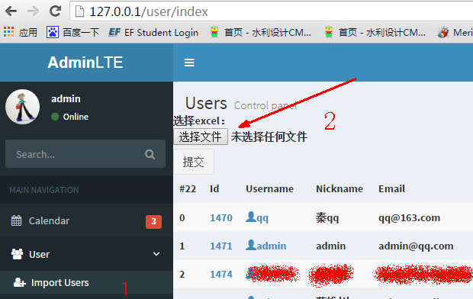

Excel用户格式

每列分别对应：用户名，密码，邮箱，昵称，权限等级。

|  |  |  |  |  |
| --- | --- | --- | --- | --- |
| 用户名 | 密码 | 邮箱 | 昵称 | 权限等级 |
| xue.… | xue.… | xue.…@gpdiwe.com | 薛 | 4 |
| zhang.… | zhang.… | zhang.…@gpdiwe.com | 张…… | 4 |
| zheng.… | zheng.… | zheng.…@gpdiwe.com | 郑…… | 4 |
| cai.… | cai.… | cai.…@gpdiwe.com | 蔡…… | 4 |

用户管理：

点击进入一个用户

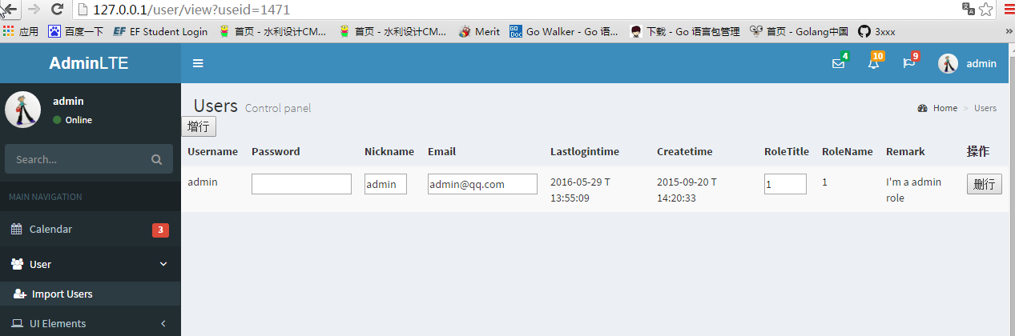

修改权限roletitle为1~4级权限，1级为管理员，2级为项目负责人，3级为设计人员，4级为默认注册人员。

密码重置：在password中输入密码，比如admin用户的密码是admin，输入后鼠标离开输入框就修改完成了。

查看权限的页面地址：192.168.9.13/role/index

目前权限设计为4级，没必要修改。

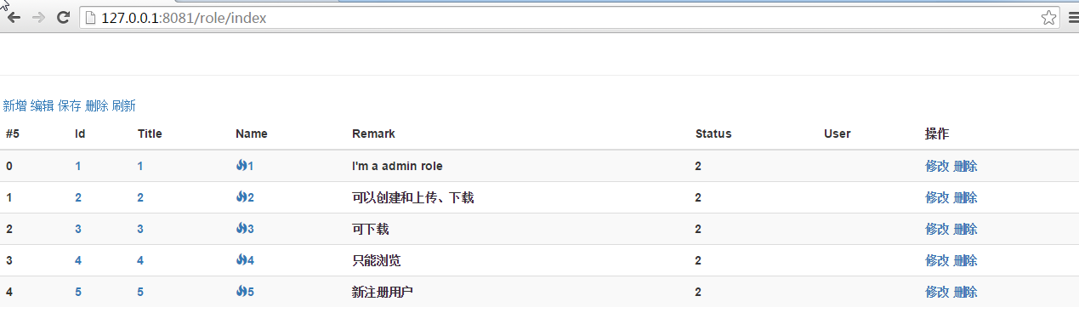

## 1.5 基于IP地址段的权限管理

Cms系统设计有2套权限管理，一套是上文1.4节所述用户登录权限管理。另外一套是基于访问者ip地址的权限。一般情况下，cms写权限都要求是登录的，只是查阅权限可以基于ip地址段的。如果觉得不方便，可定制。

后者就需要我们在运行cms系统前，先预先设置好局域网中对他们开放访问权的ip地址段。

修改D:\HydroCMS\conf\ iprole.txt：

58.96.172.1 58.96.172.255 2

58.96.173.1 58.96.173.255 3

58.96.172.24 1

有多个IP地址段，可输入多行，第一列为最小ip，第二列为最大ip，第三列为权限。

如果ip地址段中有个ip需要提升权限的，可写在下面。

## 1.6 个性化

修改导航栏——修改后，每次升级前记得要另存出来这个文件T.navbar.tpl。

D:\HydroCMS\views\T.navbar.tpl

<ul class="nav navbar-nav">

<li {{if .IsSpider}}class="active"{{end}}>

<a href="/getspider">水利设计院</a>

</li>

<li {{if .IsHome}}class="active"{{end}}>

<a href="/">

首页

<span class="sr-only">(current)</span>

</a>

</li>

<li {{if .IsCategory}}class="active"{{end}}>

<a href="/category">项目A</a>

</li>

<li {{if .IsCategoryb}}class="active"{{end}}>

<a href="/category_b">项目B</a>

</li>

<li {{if .IsTopic}}class="active"{{end}}>

<a href="/topic">成果</a>

</li>

</ul>

## 1.7 守护进程、随系统启动服务、数据库及上传附件定期备份和删除过期数据库和上传附件

数据库：D:\HydroCMS\database\ hydrocms.db

上传的附件在D:\HydroCMS\attachment中。

规范在D:\HydroCMS\attachmen\standard\

## 1.8 静态文件下载服务

如果想提供一些文件的下载，可把文件放到wiki中，方便下载。

## 1.9 管理or开发工具

1）Sublime Text 3代码编辑器——打开*.tpl或*.html文件，注释掉代码的快捷键是Ctrl+/

2）[SQLite Expert version 3.5](http://127.0.0.1:8081/static/SQLite%20Expert%20Professional%203.5.58.2478.rar)查看数据库

3）BCompare.exe文件对比

4）FileLocatorPro.exe文件全文搜索

5）Fiddler4记录路由传参

## 1.10 升级管理

目前我还没有服务器提供HydroCMS系统自动升级。

整个局域网中某一个人可提供升级服务：先下载最新的HydroCMS，解压到OAUS.Server——FileFolder文件夹中，运行OAUS.Server.exe，服务开启后的端口号是4540，可以在OAUS.Server.exe.config配置文件中修改。**注意升级文件夹FileFolder中不要放conf和database文件夹，因为这2个文件夹会覆盖掉客户端的配置和数据库。**

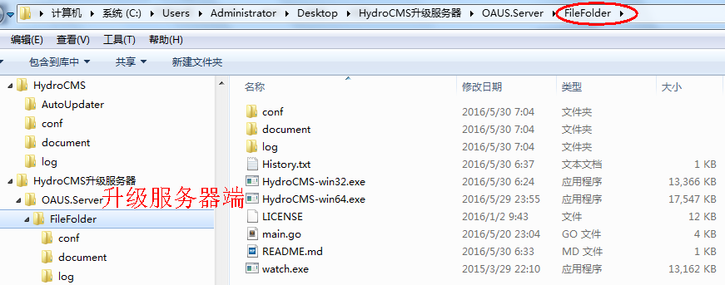

局域网中其他人（客户端）只要点击HydroCMS文件夹——autoupdater文件夹里的autoupdater.exe文件即可实现升级。需要先关闭运行中的HydroCMS（服务窗口中按Ctrl+c结束服务）

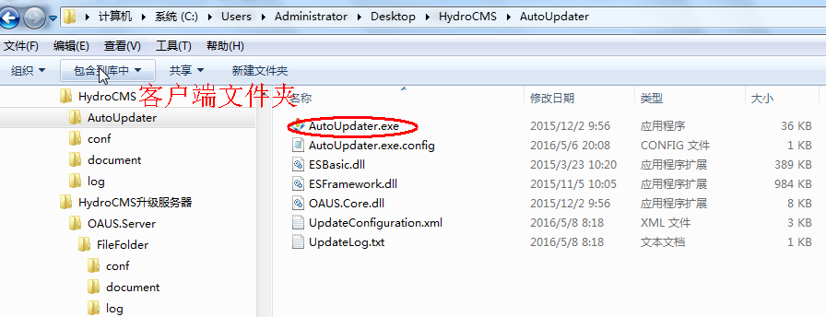

计划用nat123搭建一个升级服务器，运行服务端程序即可。

# 2 使用篇

## 2.1 新建项目

请使用chrome浏览器，或opera，Firefox，搜狗，115浏览器等。IE要9.0以上，360浏览器有点乱。

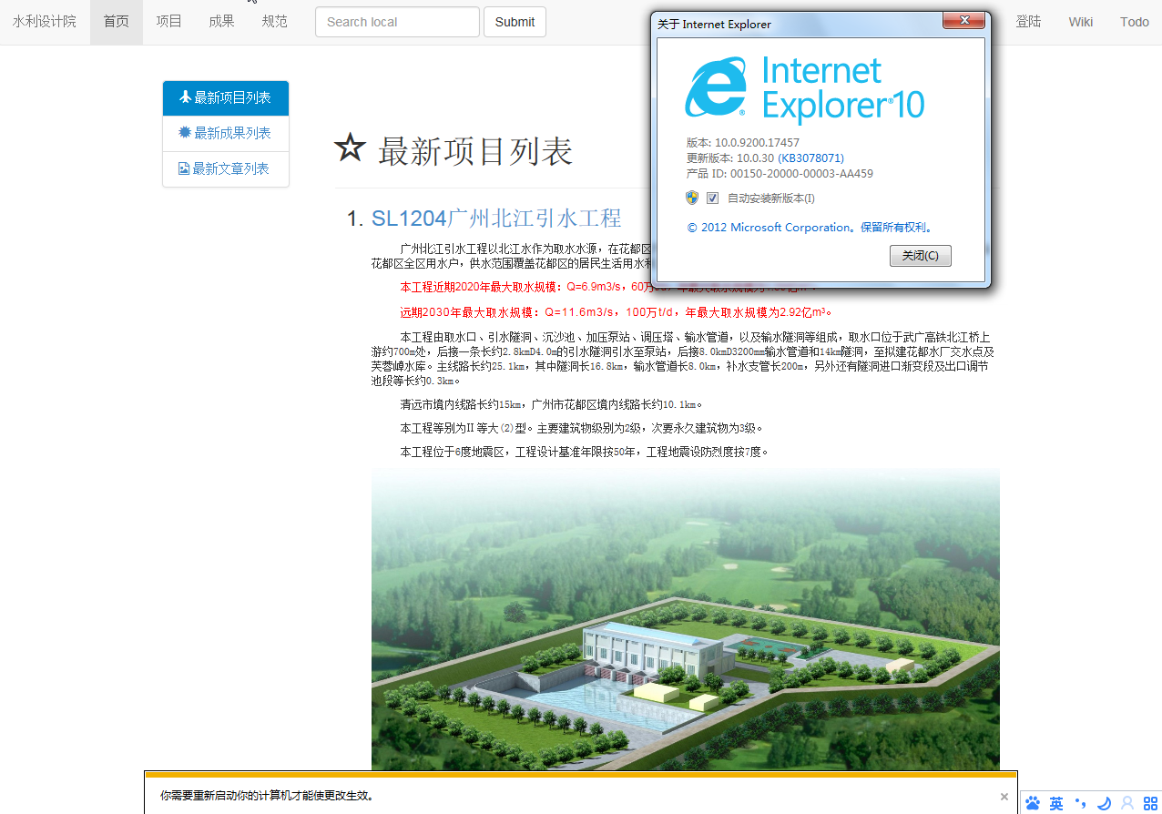

项目页，点击添加项目：

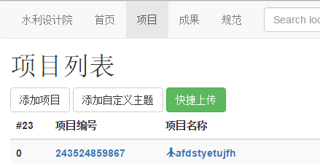

第一步：填写项目名称和编号（档案号）——选择树状目录：工程阶段—专业配备—成果类型

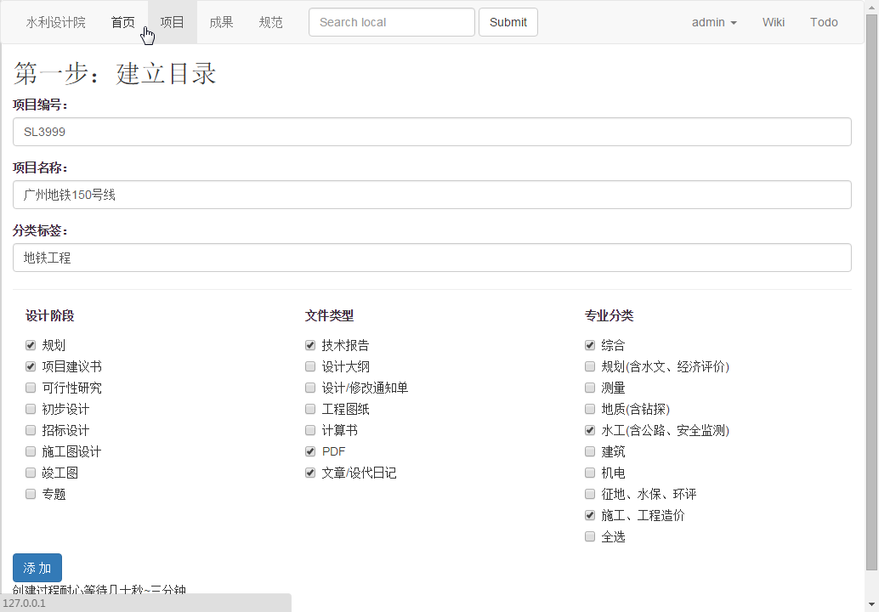

第二步：添加封面，封面图照片，和工程简介

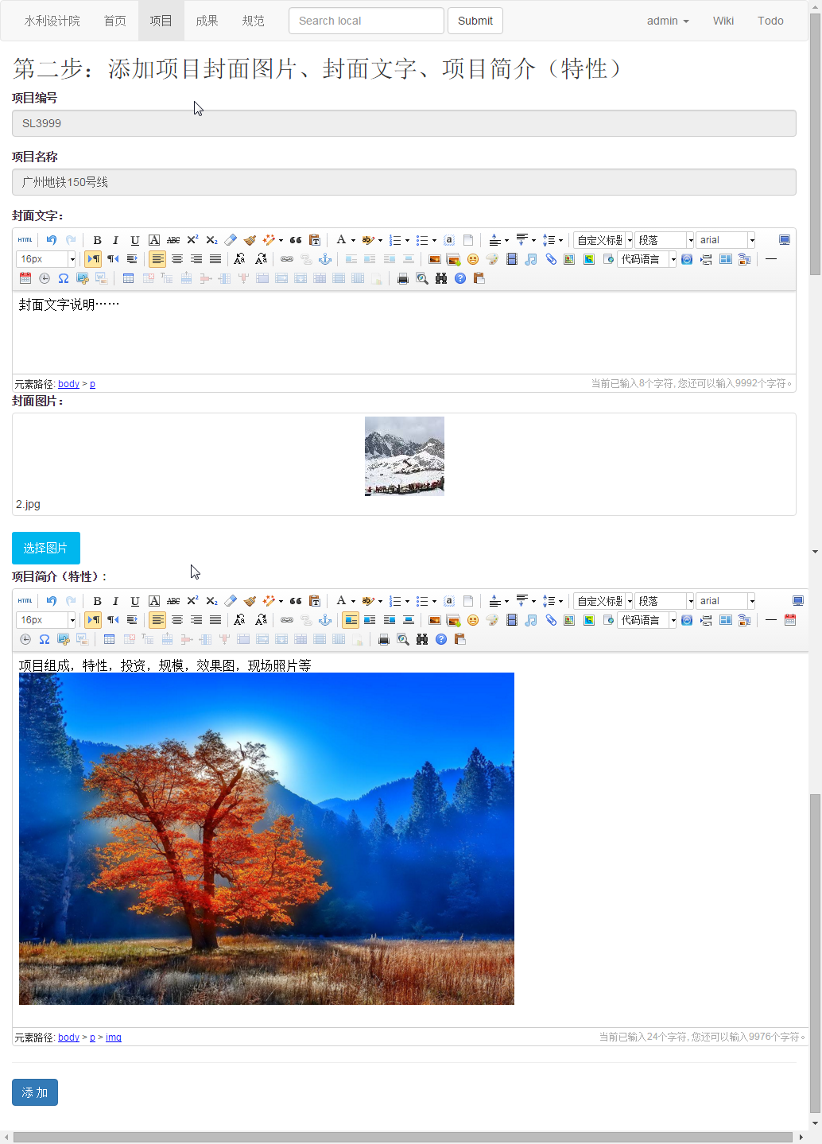

项目生成

**这里特别注意，cms系统生成的标准项目目录，建议不要进行添加、修改名称操作，可进行显示隐藏删除操作。后文2.6节自定义的可以添加、改名等。**

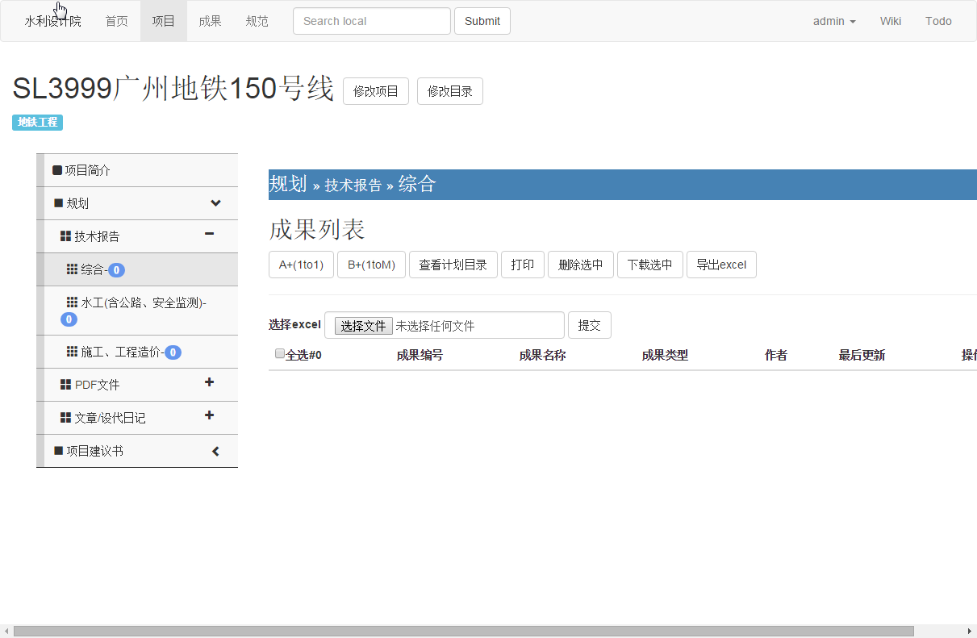

同时，在服务器硬盘生成树状目录

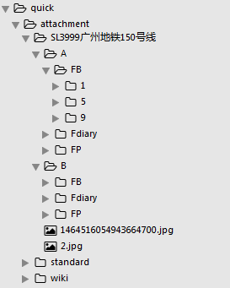

## 2.2 往成果分类中添加计划目录和成果以及批量打包下载

添加计划目录

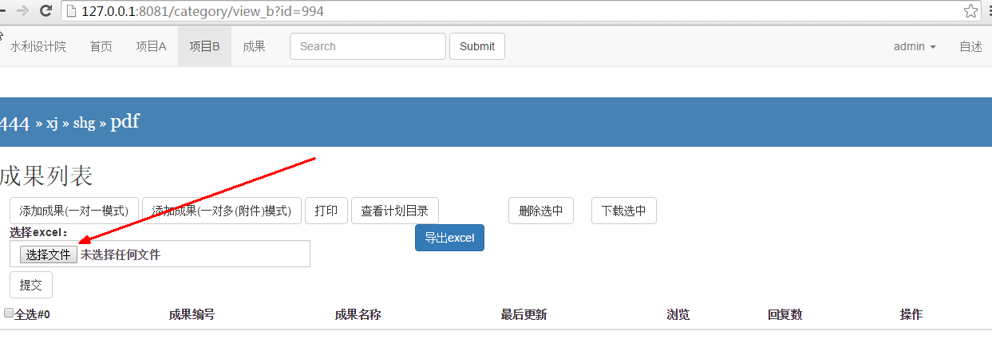

Excel目录样式

|  |  |  |  |  |  |  |  |  |  |  |  |  |
| --- | --- | --- | --- | --- | --- | --- | --- | --- | --- | --- | --- | --- |
| # | 成果编号DWG NO | 成果名称 | DRAWN | DESIGNED | CHECKED | EMAMINED | VERIFIED | APPROVED | DATE | DESIGN STAGE | SECTION | PROJECT |
| 1 | SL888-500-001 | 下部结构 | 张光斗 | 潘家铮 | 施耐庵 | 柴静 | 吴小莉 | 秋菊 | 2010.01 | 可研 | 水工 | 航空航天 |
| 2 | SL888-500-002 | 上部结构 | 张光斗 | 潘家铮 | 施耐庵 | 柴静 | 吴小莉 | 秋菊 | 2011.01 | 可研 | 水工 | 航空航天 |
| 3 | SL888-500-003 | 连接件 | 张光斗 | 潘家铮 | 施耐庵 | 柴静 | 吴小莉 | 秋菊 | 2012.01 | 可研 | 水工 | 航空航天 |
| 4 | SL888-500-004 | 飞行结构 | 张光斗 | 潘家铮 | 施耐庵 | 柴静 | 吴小莉 | 秋菊 | 2013.01 | 可研 | 水工 | 航空航天 |
| 5 | SL888-500-005 | 空天接口 | 张光斗 | 潘家铮 | 施耐庵 | 柴静 | 吴小莉 | 秋菊 | 2014.01 | 可研 | 水工 | 航空航天 |

选择添加模式：A+：一对一模式指批量选择的文件，每个文件在这个分类下需要拥有唯一的文件号和文件名，比如一般的图纸“SL888FT-500-88取水泵站厂房结构图.DWG”；B+一对多模式指一个编号下有多个附件，比如一本报告SL888BT-100-01可研报告，有几个独立的word章节，或者一个泵站的全套图纸，或者一张图中有参照光栅图等情况。



一对一模式下自动截取前面的编号和文件名，所以只要批量选择文件即可。

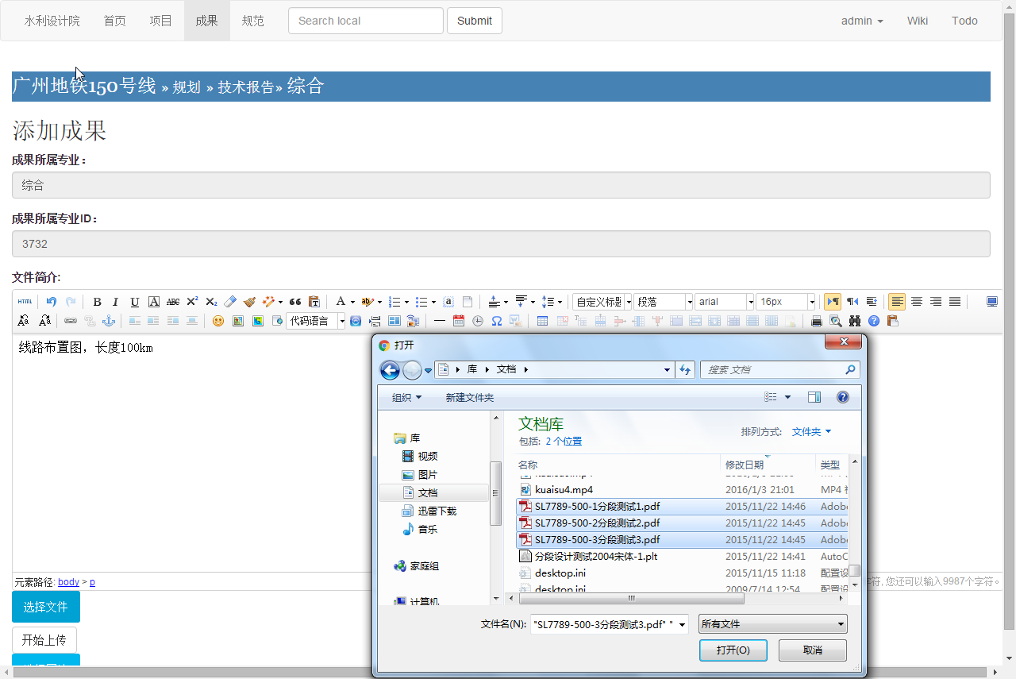

上传成功后查看成果

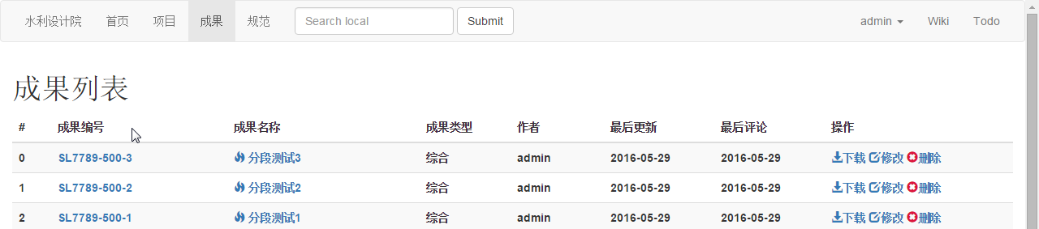

直接点击pdf在浏览器中阅览，浏览器支持旋转，并支持书签功能。

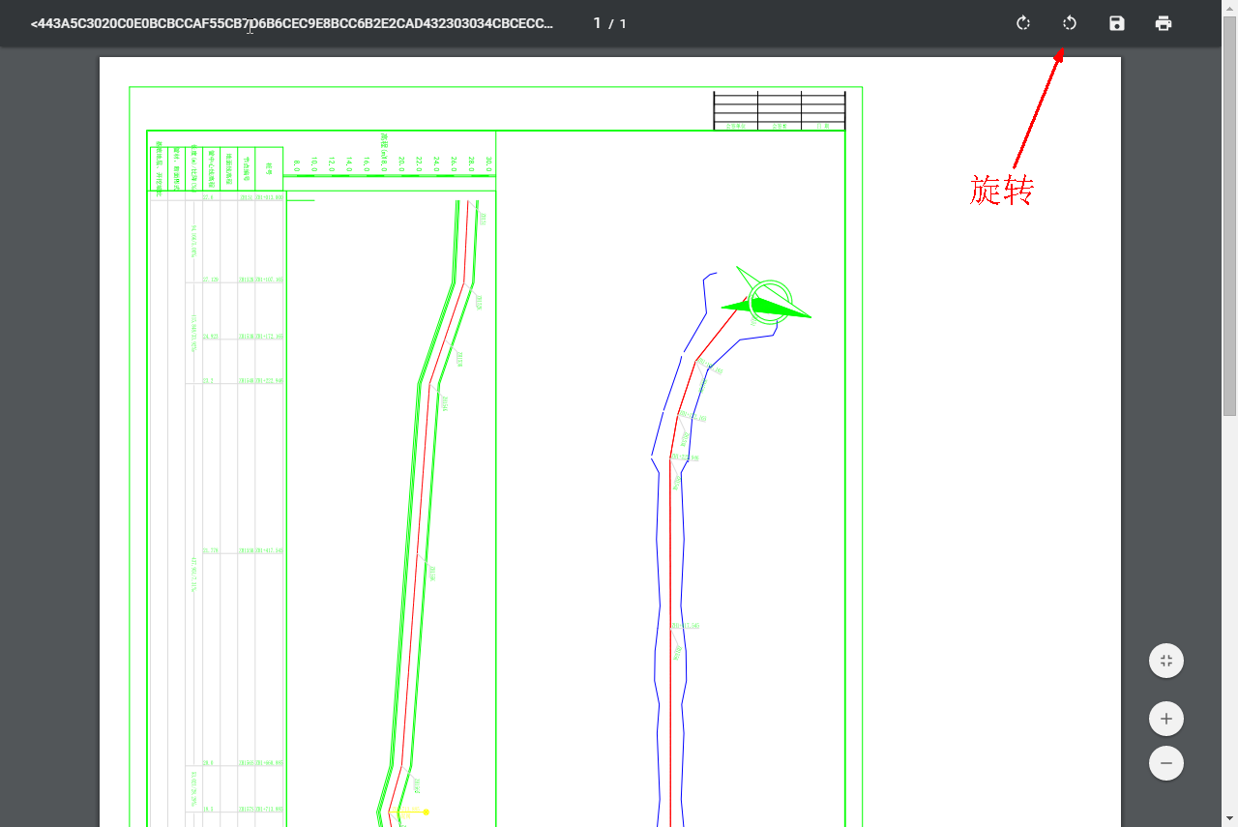

## 2.3 写文章/设代日记

进入文章/设代日记的目录中，选择一个专业。

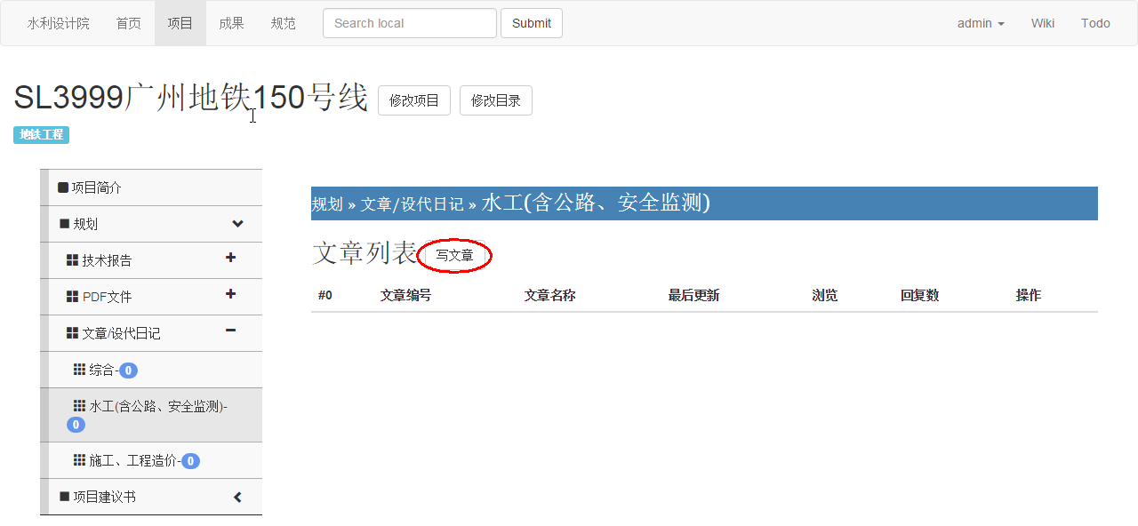

点击写文章——编号可按项目号+日期。批量选择图片

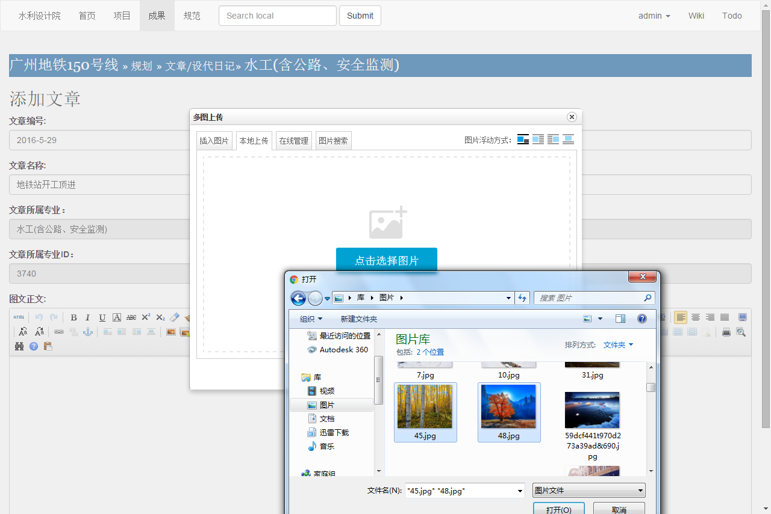

文章/日记效果

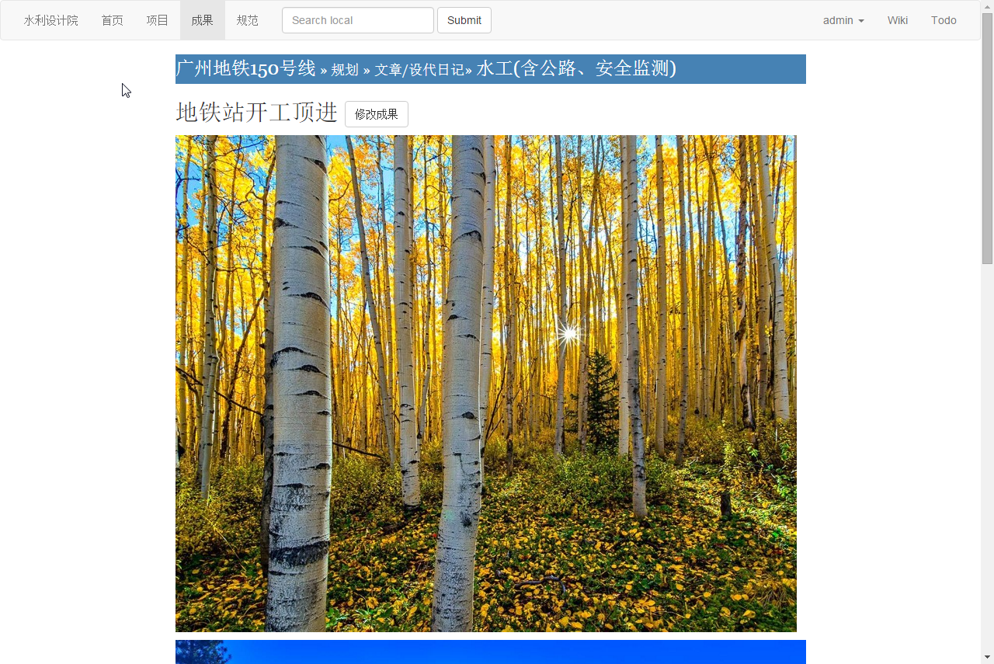

## 2.4 检索成果

在导航栏的搜索框中输入需要查询的关键字，提交即可

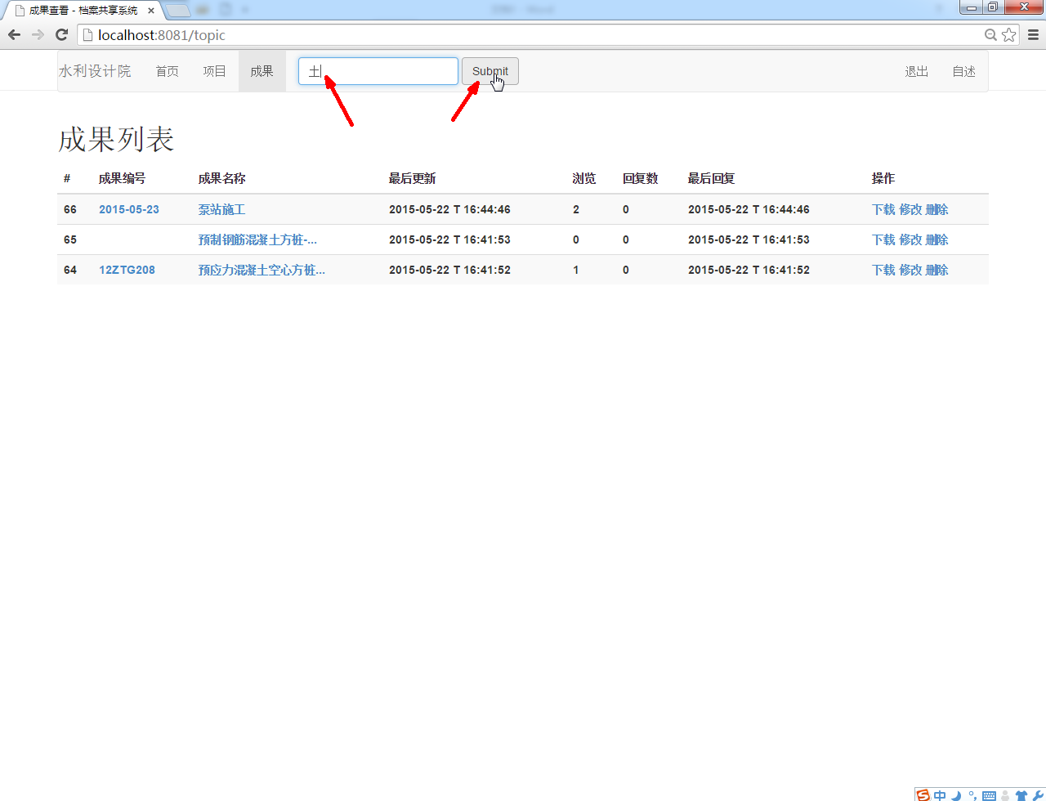

可得到查询结果

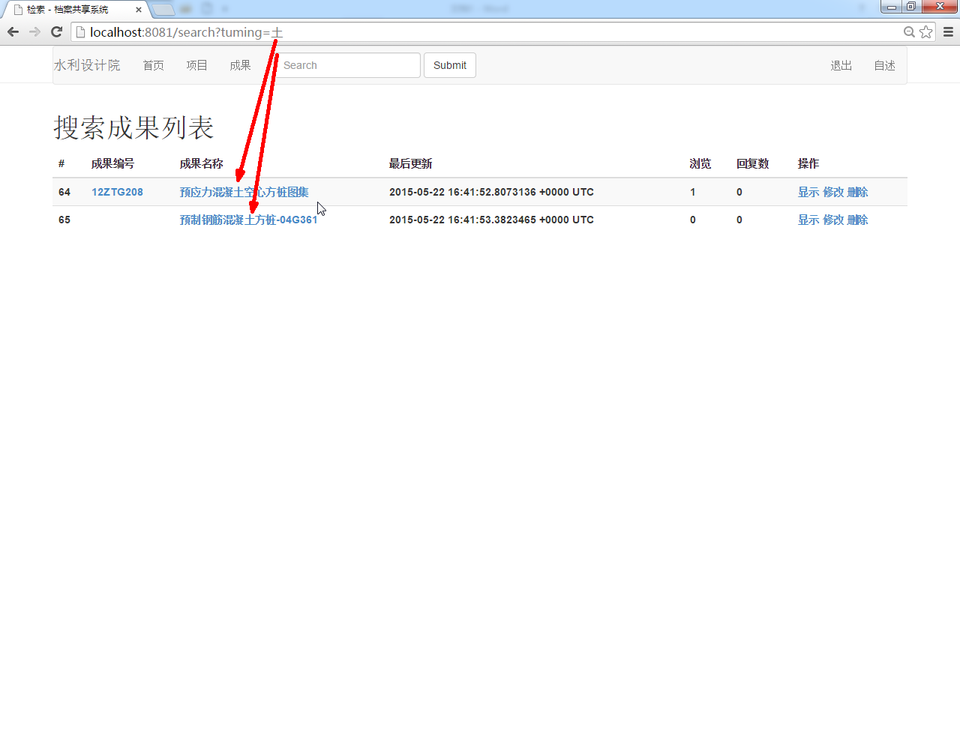

## 2.5 远程访问

可以将整个目录拷贝，放到任何电脑上执行即可进行成果管理。

局域网内外需通过VPN进行连接。[www.gpdiwe.com上有vpn](http://www.gpdiwe.com上有vpn)的入口，用户名和密码是自己电脑登陆gpdiwe域的登陆名和密码。

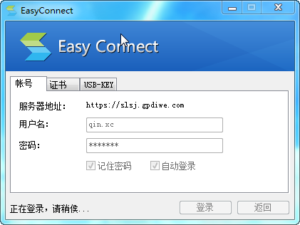

或使用nat123软件对局域网（内网）或家用电脑进行端口映射，外网就可以访问了。不需要服务器以及网站备案。

比如我的

Merit：<http://merit.abc6.net>

HydroCMS:<http://hydrocms.abc6.net>

设置界面如下：

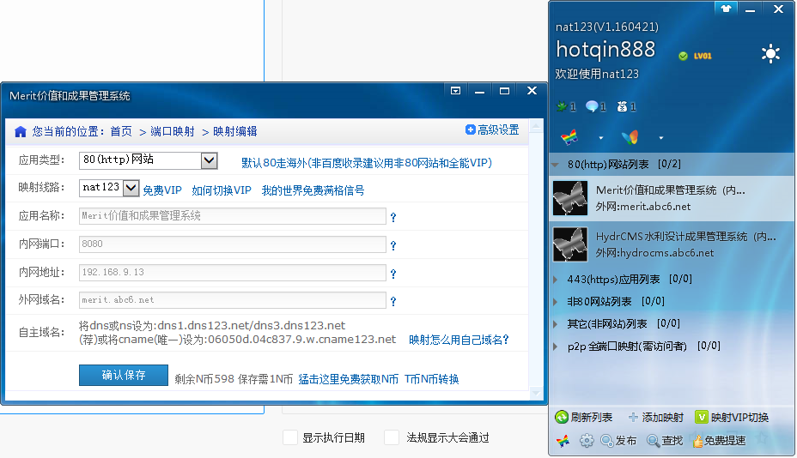

## 2.6 添加自定义主题

除了按照水利行业生成标准目录结构外，工程师可根据自己喜好，建立一组自定义目录。

如下图：

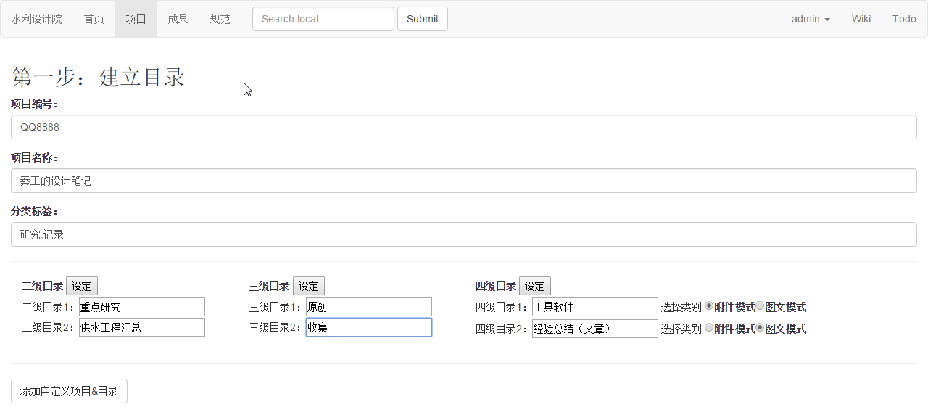

建立后的目录一定不符合要求，需要进行修改：

**这里特别注意，cms系统根据水利行业规定生成的标准项目目录，建议不要进行添加、修改名称操作，可进行显示、隐藏、删除操作。自定义的可以添加、改名，添加过程中显示的目录有点乱，但添加到最下面一级后就正常了。**

**改名也要注意，如果在这个目录中已经添加了文章，文章中含有图片等链接的内容，就不要改名了。所以，建议改名应该在添加内容前进行。**

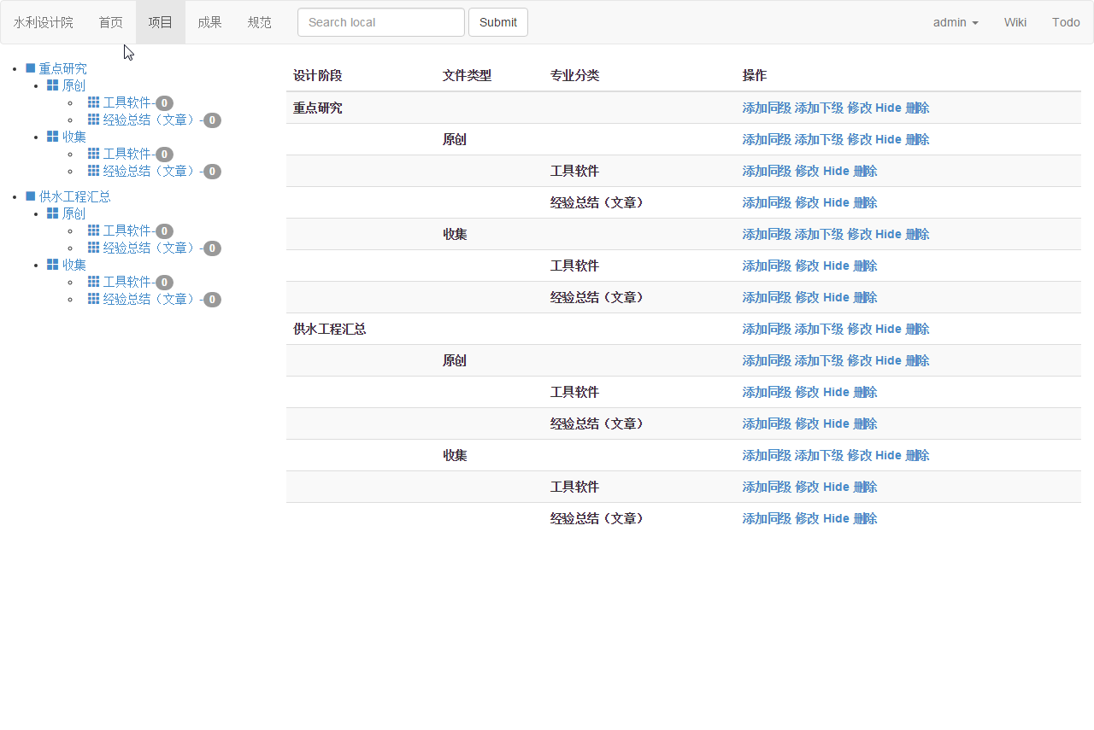

经过修改后自定义主题的效果（看侧栏目录）

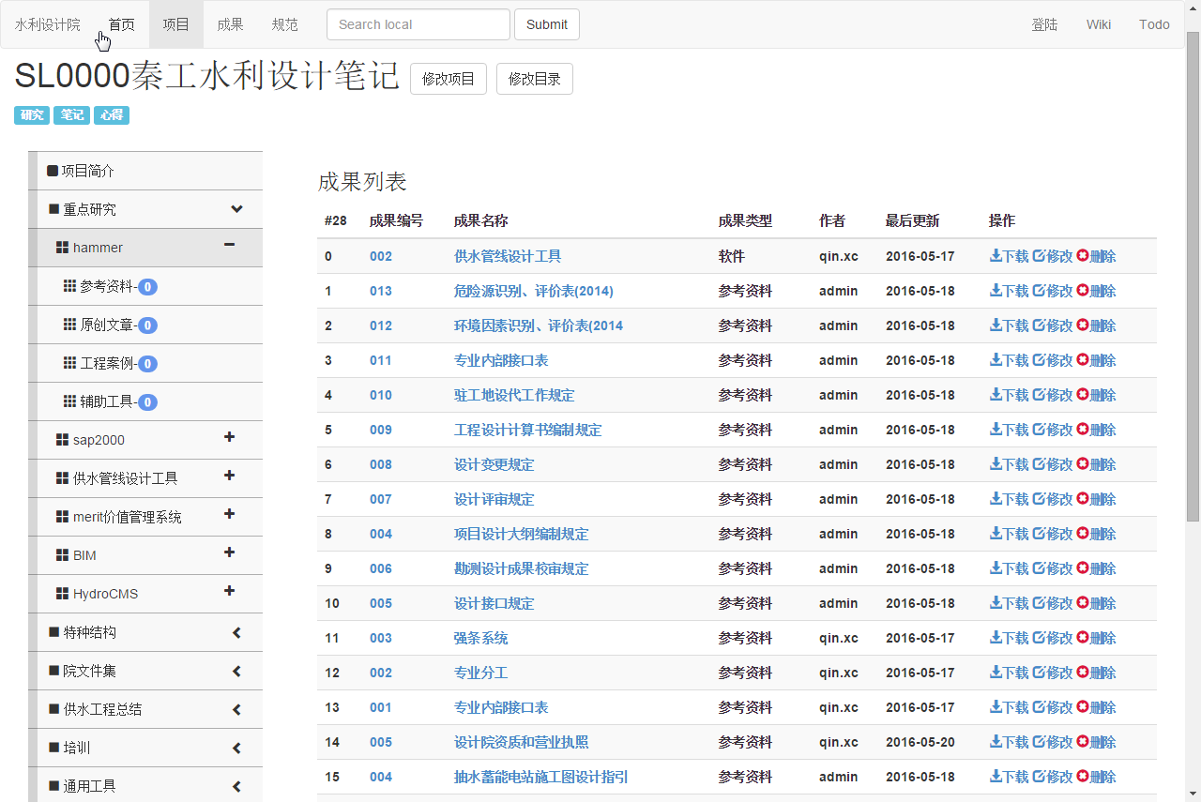

## 2.7 其他功能

### （1）全局搜索

打开conf文件夹中的app.conf

#是否启用爬虫

spider=on

#程序多长时间执行一次爬虫:每隔？小时执行一次。一天里只能填写每隔6、4、3、2、1

spec = 1

系统就会在每天爬取各主机一次，将结果存入数据库。

局域网中很多人运行cms后，各自设置好需要爬取的ip，如1.3节所示，在水利院页，就可以搜索这些成果了。

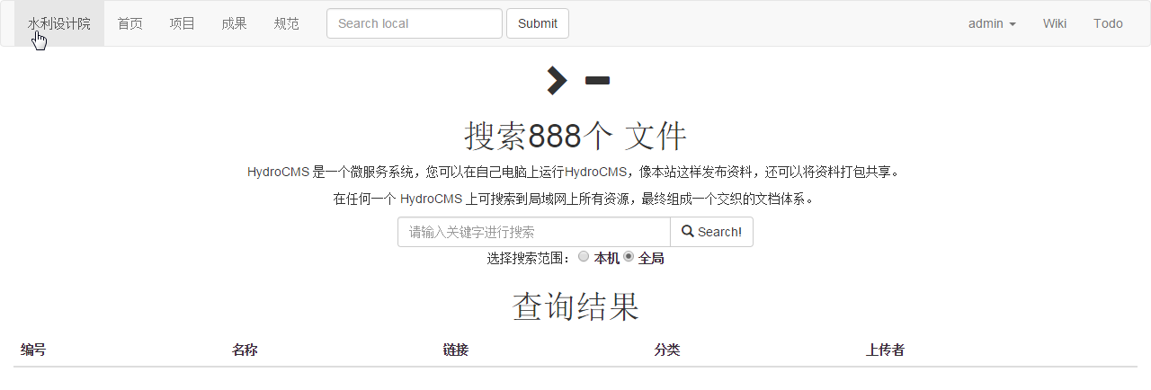

### （2）wiki

提供一个简易的论坛形式。

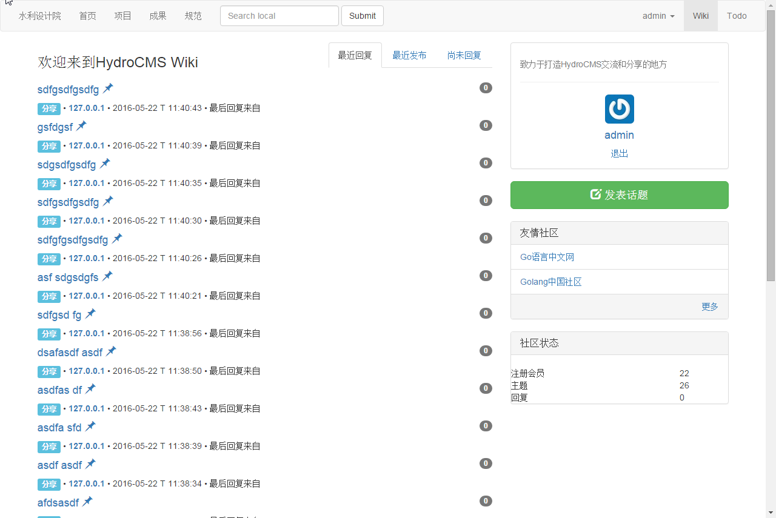

### （3）规范管理

另见《HydroCMS规范、图集查询系统设计》

提供对pdf格式等规范的管理，主要是方便设计工作中，团队中其他人都可以使用，避免每个人都去保存一堆规范。同时，导入有效版本库，可以提示现有规范是否有效。

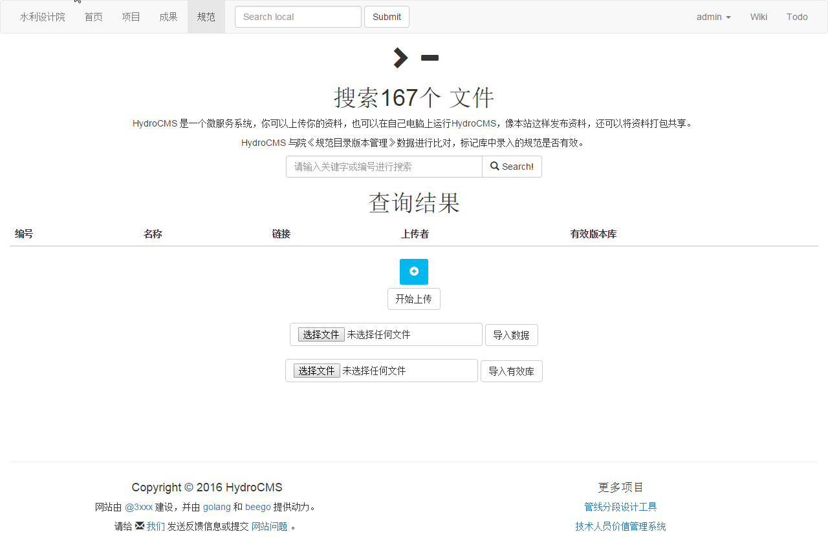

### （4）对标系统

报告中要引入很多规范（法规），人工校核这些规范的有效性比较麻烦，工作量不小，通过一个有效版本库，直接将法规的有效版本号写在后面，大大简化设计工作。

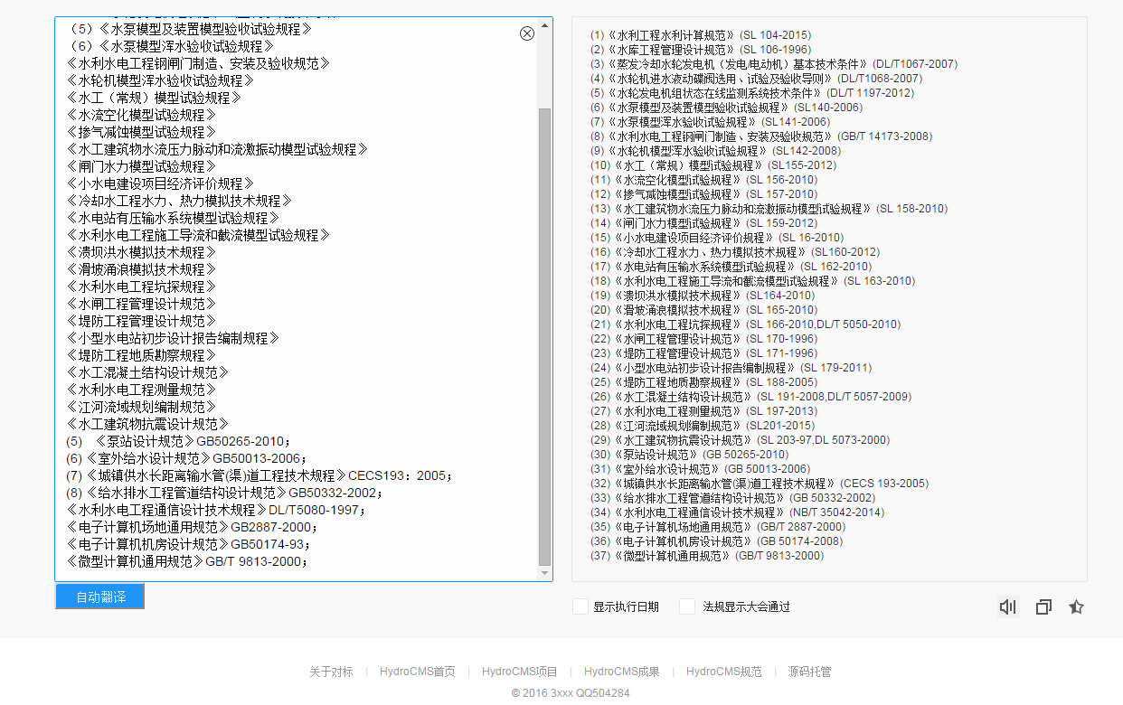

### （5）基于HydroCMS的同类工程展示

我们可以将设计院同类型的工程集中起来，逐一展示，起到震撼作用。

前提是我们建立项目的时候设置好标签，比如，供水工程，堤防工程，枢纽工程，闸坝工程等；并且将项目简介做好，将现场典型的照片，效果图，工程投资，规模，建筑物组成等关键参数放进去。开工日期，完工日期，工程效益等。

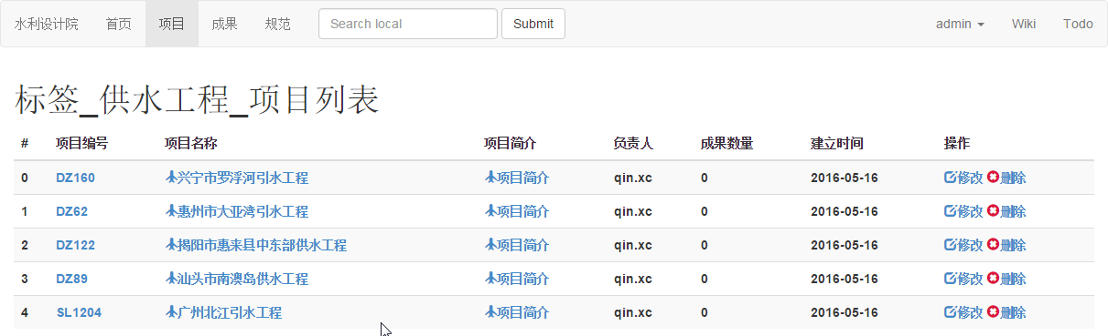

### （6）基于HydroCMS的工具书功能

如果想编纂一本某一类设计方面的工具书，可以基于HydroCMS来进行工作，目录——章节——图文——附录资料收录与检索（比如附录中收录一些工具软件、计算表格、引用到的资料电子版等都可以一并纳入），书写好了，整个系统也搭建起来了，随时可放到任何电脑上进行发布，如下图所示。

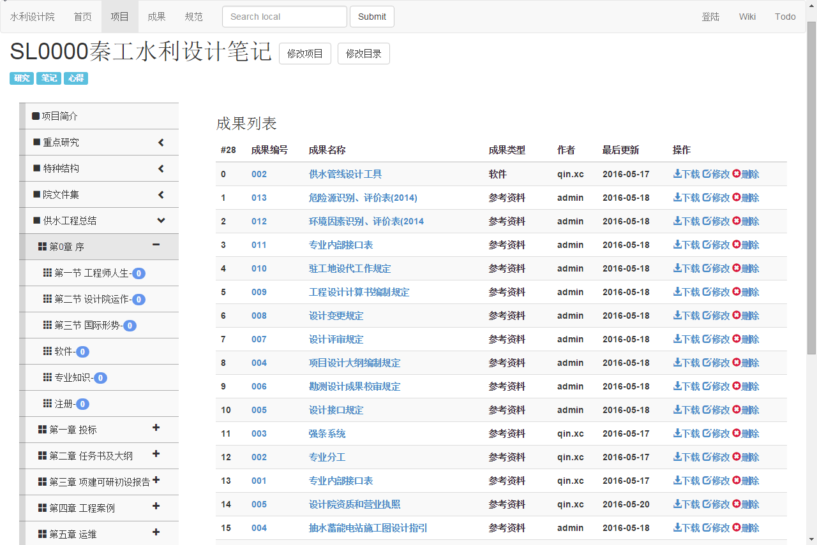

### （7）基于HydroCMS的培训、经验交流

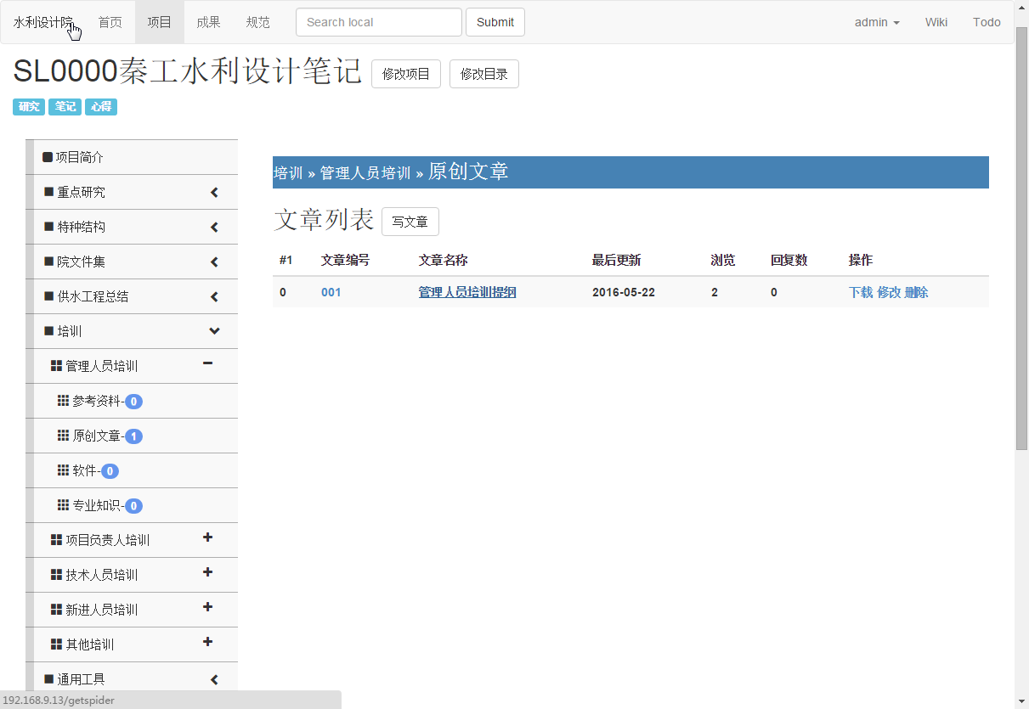

## 2.8 展望

后续增加用户按项目分组管理；爬虫对于主机的活动与否进行点亮与灭及对爬取结果进行实效性检查；加入计划及完成计划页面；定时备份数据库；

App，一键发布现场照片。

成果收藏（star）功能。

用golang写一个客户端，类似bentley projectwise，基于cms的简单协同设计功能。

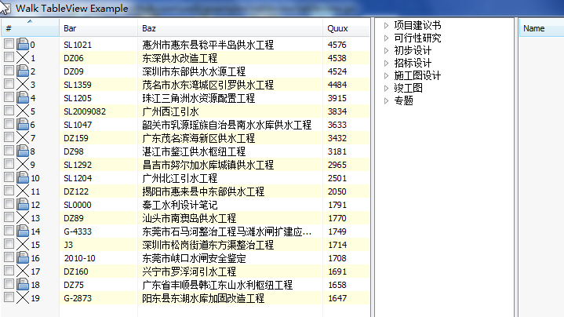

## 2.9 设计文件编号规定

参阅《HydroCMS水利设计成果管理系统-设计文件编号规定》

各种资料如果拥有一个科学的编号，将大大提高资料的利用价值，也方便cms系统去识别资料的属性：项目、阶段、类型、专业。请认真对待编号，对于plt文件（可批量转成pdf格式）和pdf等打印中间件，也好好保留并编号准确，放到cms中，方便直接在线查看。